NOVE KNJIGE U KNJIŽNICI
Sara, glavna pisarica perzijske kraljice, pokorivši se kraljičinu naumu, udala se za plemića Darija. Postavši pripadnica perzijske aristokracije, Sara tako ima bogatstvo, imovinu, čast i moć, ali ne ono najvrednije: muževa ljubav i dalje joj se čini nedostižnom.
Iako je njegova majka bila Izraelka, Darije i dalje nije siguran u to da je supruga židovka pravi izbor za njega, osobito kada se Sara udružila sa svojim rođakom Nehemijom da obnove razrušene jeruzalemske zidine. Nakon što mu je kralj naredio da im pomogne u tom pothvatu, Darije sa Sarom kreće na putovanje u domovinu naroda svoje majke.

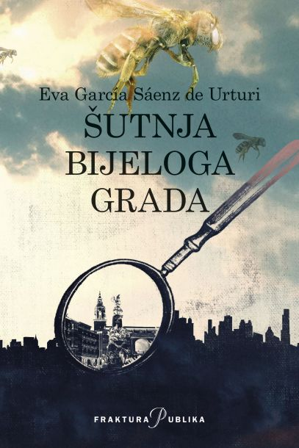
U prvom romanu senzacionalne Trilogije bijeloga grada inspektor Unai López de Ayala zvan Kraken kreće tragom okrutnih ritualnih ubojstava koja potresaju baskijski grad Vitoriju.
Uvijek dva tijela. Muško i žensko, s rukom na obrazu onoga drugog, gotovo kao dodir utjehe. Tako je bilo prije dvadeset godina, a tako je i danas, koji dan prije nego što iz zatvora treba izaći čovjek koji je za ubojstva osuđen – nekoć slavljen, a danas omražen, briljantni arheolog Tasio Ortiz de Zárate. Pred inspektorom Ayalom, mladom zvijezdom vitorijske policije, težak je zadatak: otkriti kako je Tasio nastavio ubijati iz zatvora, ili pronaći ubojicu zbog kojega je junak Krakenova djetinjstva u tamnici dva desetljeća proveo nevin.

Djevojka sa sedam imena bjegunke i aktivistkinje Hyeonseo Lee prva je knjiga biblioteke Čitaj knjigu. Lee u njoj piše o svom bijegu iz Sjeverne Koreje te spašavanju obitelji iz ralja okrutnog režima. Knjiga je dirljivo i fascinatno svjedočanstvo mlade žene o svom dugogodišnjem putu ka slobodi i sreći.

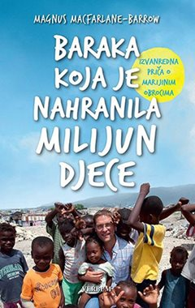
Sve je počelo jedne večeri 1992. godine kada je Magnus pio pivo sa svojim bratom u pubu u Škotskoj i kada mu je na pamet pala ideja koja je, u godinama koje su uslijedile, u potpunosti promijenila njegov život – i živote stotina tisuća ljudi širom svijeta. Dan prije na vijestima vidjeli su izvještaj o ratu u Bosni i Hercegovini i tada su dvojica braće odlučila uzeti tjedan dana godišnjeg odmora da prikupe pomoć i odvezu je u BiH. Nijedan od njih nije očekivao da će to putovanje u starom Land Roveru započeti lanac nevjerojatnih događaja u Magnusovu životu: ostavio je dotadašnji posao, prodao svoju kuću i potpuno se posvetio naporima da nahrani tisuće i tisuće najsiromašnije djece svijeta. U ovoj knjizi Magnus pripovijeda kako su niz nevjerojatnih životnih okolnosti te ljubav i potpora ljudi oko njega doveli do stvaranja Marijinih obroka – organizacije čija vizija možda predstavlja ključ kojim se može iskorijeniti glad djece u svijetu.

Uhvatite li sebe kako beskonačno visite po društvenim mrežama i portalima dok vrijeme prolazi, a vaša uznemirenost raste? Osjećate li se iscrpljeno nakon beskonačnih online razgovora i komentara? Brinete li se o objavama na društvenim mrežama više negoli o stvarnome životu? Većina nas zna da nas prečesto korištenje digitalnih alata košta i produktivnosti i mira. Ali potpuno ih se odreći nije realno. Ovisimo o pametnome telefonu, Instagramu, Facebooku, Twitteru i WhatsAppu ne zato što smo glupi ili plitki, već zato što nas na neki način povezuju s drugima i izvor su nam informacija. Međutim, ti alati također mogu poremetiti našu sposobnost da se usredotočimo i budemo učinkoviti, a oduzimaju nam i prijeko potreban nutarnji mir. Reagirajući na sveprisutnu digitalnu preopterećenost i s njom povezan nedostatak pozornosti i fokusiranosti, sveučilišni profesor računarstva Cal Newport u ovome svjetskom bestseleru nudi strategiju i konkretan plan za promišljenu, svjesnu upotrebu tehnologije. Uz Digitalni minimalizam doznat ćete kako provesti digitalno raščišćavanje koje će na vaš život djelovati poput detoksikacije organizma. Naučit ćete i kako od tehnologije iskoristiti ono najbolje da bi ona služila vašim životnim ciljevima.

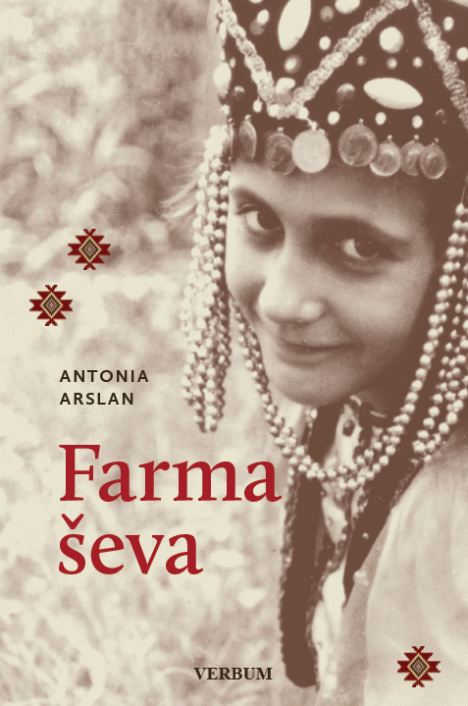

Višestruko nagrađivani roman talijanske spisateljice Antonije Arslan Farma ševa obiteljskim je sjećanjima nadahnuta priča o tragediji "blagog i maštalačkog" naroda, Armenaca, te bolnoj nostalgiji za izgubljenom zemljom i srećom. Farma ševa seoska je vila u anatolskim brdima odakle u svibnju 1915., na početku turskoga istrebljenja Armenaca, započinje mučna odiseja žena odvučenih u Siriju kroz okrutne prisilne marševe i logore. Usred smrti i očaja ove hrabre žene, vođene neiscrpnom ljubavlju prema životu, uspijevaju zadržati plamen nade u srcu...

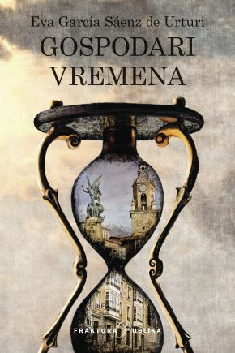
Ubojstva koja ujesen 2019. potresaju Vitoriju slijede srednjovjekovni modus operandi, a identična su zločinima opisanim u romanu Gospodari vremena, neočekivanom bestseleru što ga je neznani autor potpisao pseudonimom Diego Veilaz. Trovanje “španjolskom muhom”, poznatom srednjovjekovnom Viagrom, zazidavanje kao u drevnom “zavjetu tame” i zastrašujuće “bačvanje”, bacanje žrtve zatvorene u bačvu s pijetlom, psom, mačkom i zmijom u rijeku – Krakena će natjerati da trag ubojice potraži u životu povijesne ličnosti i glavnoga junaka romana, grofa Diaga Vele, koji se 1192. s opasne misije u tadašnju Victoriju vratio baš na dan vjenčanja svojega brata Nagorna i svoje zaručnice, plemenite Onnece od Maestua.

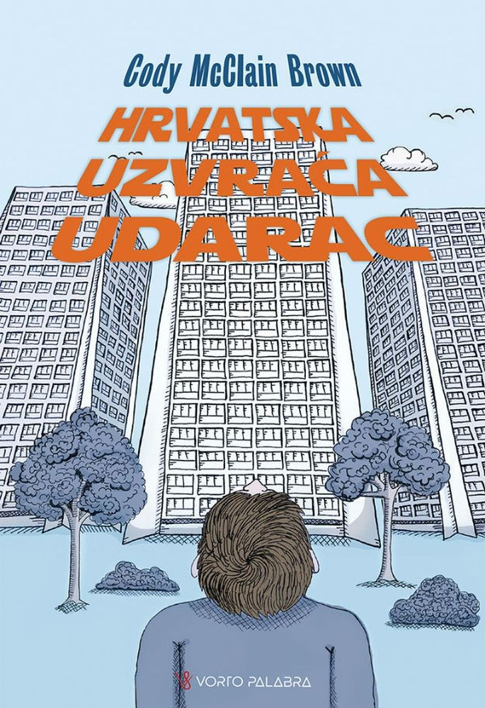
Prosječan Amerikanac vs. hrvatski običaji.
Da, postoje stranci koji odaberu živjeti u Hrvatskoj. Svojom voljom. Ako imate puno novca, ovdje će vam život biti raj, ali Cody McClain Brown u Lijepu Našu preselio se zbog ljubavi, došavši bez sredstava i veza. Ovo je druga knjiga koja opisuje njegove urnebesne avanture i pokušaje da shvati o čemu se tu radi. A uistinu je čudno…
U ovom uzbudljivom, hm… zapravo… zabavnom nastavku bestselera Propuh, papuče i punica, naš dragi autor i hrvatski zet (takvi su nam najdraži) Cody McClain Brown nastavlja svoju epsku bitku u pokušaju da Hrvatska postane njegov dom. Udružen sa svojom ženom, kćeri i punicom, Cody širi krug poznanstava i zbližava se s nekim novim prijateljima, novim susjedima i psom, dok se hvata ukoštac s birokracijom, sveprisutnim skepticizmom, hrvatskim jezikom i pokušajima kupnje stana koji kao da prkose zakonima fizike.

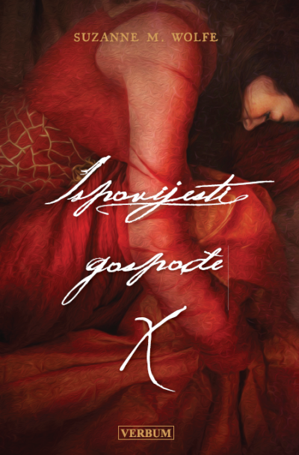
Prije nego što je postao poznati biskup i crkveni otac, sveti Augustin volio je ženu čije je ime za povijest izgubljeno. Ovo je njezina priča.
Augustina je srela u Kartagi kada joj je bilo sedamnaest godina. Ona je bila siromašna kći mozaičara, a on perspektivni student i bogati nasljednik. Njegove genijalnost i strast opile su je, no njegov će joj društveni stalež zauvijek ostati nedostižan. Postala mu je priležnica i do vremena kada ju je bio prisiljen napustiti bilo joj je trideset godina i bila je majka njegova sina. Njegove Ispovijesti pokazuju nam da je nikada nije zaboravio. Bila je jedina žena koju je u životu volio.
U društvu u kojemu se staleži rijetko miješaju pod ravnopravnim uvjetima, a neudana majka zbog uspješne karijere ambicioznoga joj ljubavnika može ostati bez sina, ta je bezimena žena iz prve ruke svjedočila Augustinovu mučnom duhovnom putu od pripadnika tajnovitoga vjerskog kulta do crkvenog velikodostojnika.

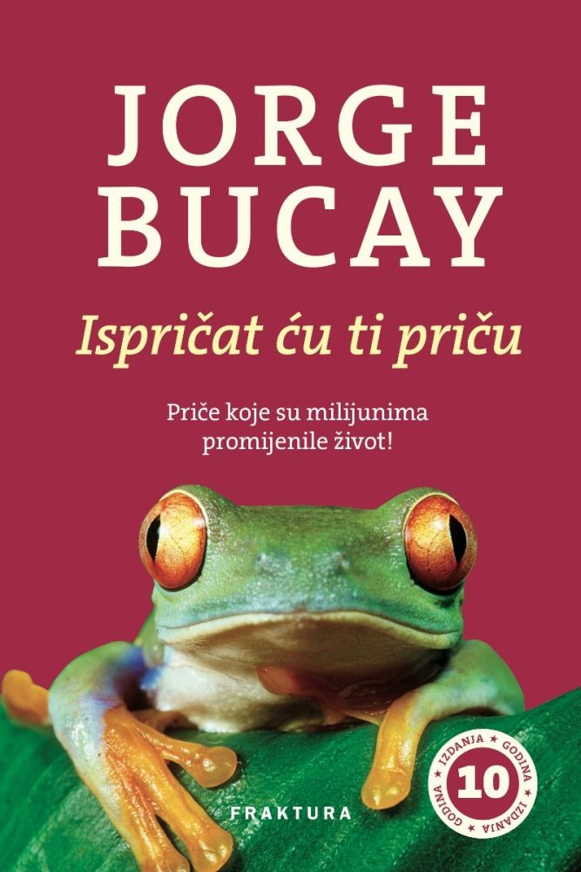
Ispričati priču jedno je od najvećih umijeća. Pričanje je u samoj osnovi jezika i ima ne samo zabavljački već i ljekovit učinak. Jorge Bucay, slavni argentinski terapeut i još slavniji pisac, u svojoj je međunarodnoj uspješnici Ispričat ću ti priču pokazao što sve priča može.
Glavni junak knjige Ispričat ću ti priču, mladić Demián, dolazi psihoterapeutu Jorgeu tražeći odgovore na pitanja koja si svaki mladac postavlja. Pričajući mu priče, od grčkih mitova preko japanskih parabola i učenja zen-budista do priča europskih naroda i onih koje sam izmišlja, Jorge mu pomaže da upozna sebe i prevlada svoje predrasude. Iako pokazuje da život nije jednostavan, već naprotiv vrlo kompliciran, knjiga Ispričat ću ti priču prepuna je optimizma. Jorge Bucay otkriva da je pripovijedanje najjači i najbolji lijek za sve, da bez govora nema čovjeka i da bez komunikacije nema ljudskog društva.

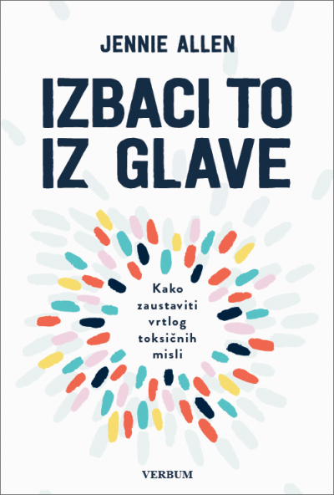
Najveća bitka svakoga od nas odvija se u našim glavama. Uvijek iznova nađemo se zatočeni u vrtlogu toksičnih misli koje nam uzrokuju nesigurnost, ogorčenost i stres. Jennie Allen – koja je i sama iskusila taj vrtlog – stupa u rat s negativnim mislima i, povezujući biblijske istine sa znanošću o mozgu i psihološkim spoznajama, u knjizi Izbaci to iz glave objašnjava:
- kako ono što vjerujemo utječe na ono što mislimo o sebi
- kako prepoznati i prekinuti zarobljujuće obrasce negativnoga razmišljanja
- kako preuzeti kontrolu nad svojim životnim okolnostima
- kako istovremeno zadržati prostor za samoću i zajedništvo i zašto je to važno
- kako neuroznanost tumači da naše misli mogu promijeniti naš život
- kako u sebi otkriti snagu i sposobnost da se suprotstavimo toksičnim mislima i da ih pobijedimo.
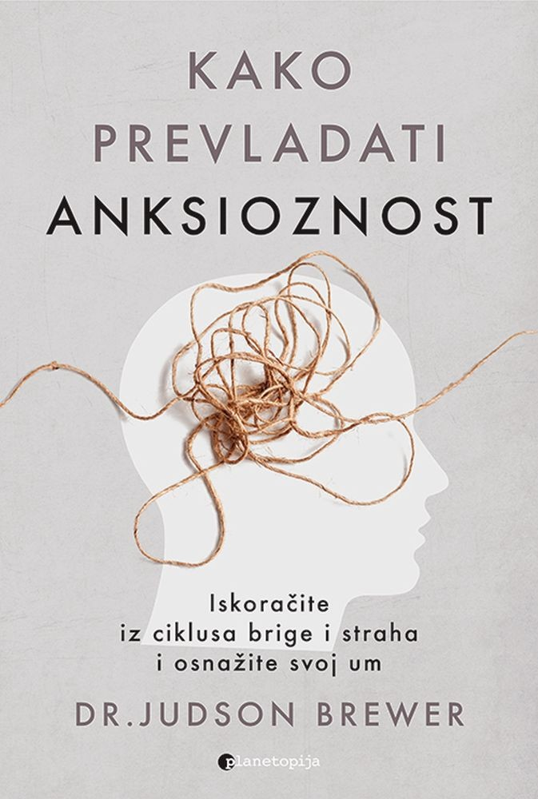
Iskoračite iz ciklusa brige i straha i osnažite svoj um
U današnje vrijeme anksioznost je poprimila razmjere epidemije – bilo da je uzrokuju društveni problemi ili oni osobne prirode, većinu nas preplavljuju osjećaji nemoći i gubitka kontrole. U ovoj svevremenskoj knjizi psihijatar Judson Brewer objašnjava kako ublažiti anksioznost koristeći se raznim alatima i tehnikama utemeljenim na radu našeg mozga.
O anksioznosti često razmišljamo kao o krovnom pojmu koji obuhvaća sve od blage nelagode do napadaja panike, ali ona je također okidač koji potiče naše ovisničko ponašanje i loše navike, kao što su prejedanje pod stresom, pušenje, ovisnost o društvenim medijima ili samoosuđivanje. Dr. Brewer nam objašnjava da se anksioznost rađa u dijelu mozga koji se opire racionalizaciji pa nerijetko zapnemo u petljama navika jer se ne možemo izvući iz njih pukom snagom volje. U više od dvadeset godina istraživanja i rada s više od tisuću pacijenata, uključujući i rad s olimpijskim sportašima te državnim i poslovnim čelnicima, dr. Brewer je razvio jasan i pristupačan program koji nas podučava kako da otkrijemo okidače našeg ponašanja, ublažimo ih jednostavnim, ali snažnim praksama svjesnosti i radoznalosti te razvijemo nove i bolje navike.
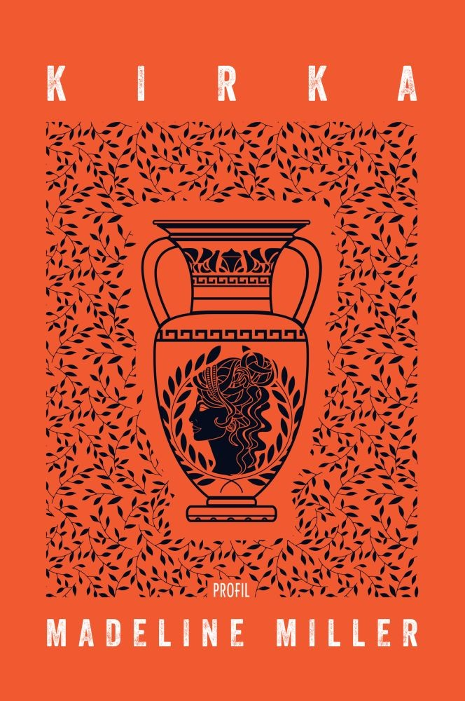
"Misao je glasila: cijeli moj dotadašnji život bio je tmina i dubina, ali ja nisam dio te mrke vode; ja sam biće u njoj." - Kirka U kući Helija, boga Sunca i najmoćnijega Titana, rađa se kći Kirka, neobično dijete: ni moćna poput oca ni opako zamamna poput majke. Potraživši društvo u svijetu smrtnika, otkriva da ipak ima moć: moć čarobnjaštva koja prijeti i samim bogovima. Osjećajući se ugroženima, protjeruju je na napušten otok na kojemu ona usavršava okultno umijeće, pripitomljava divlje zvijeri i s vremenom susreće mnoge od najslavnijih mitoloških likova, među kojima, naravno, i Odiseja. No Kirka nehotice navlači na sebe gnjev i ljudi i bogova, a kako bi zaštitila ono što najviše voli, mora skupiti svu snagu i jednom za svagda odlučiti želi li pripadati društvu bogova među kojima je rođena ili smrtnika koje je zavoljela.

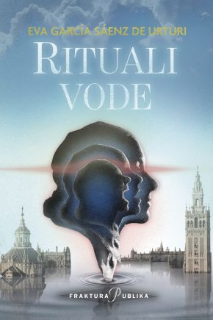
Kad su je pronašli na starom hodočasničkom putu, kraj tunela San Adrián, Ana Belén Liaño bila je spaljena, obješena naglavce i udavljena u kotlu iz brončanog doba. Uz tri smrti, tri otkrića. Lijepa Annabel Lee bila je prva Krakenova ljubav, bila je trudna i – baš kako su se bojali svi iz policijske uprave glavnoga grada Baskije – nije bila posljednja.
Da bi otkrio tko u prastarom obredu trostruke smrti ritualno kažnjava one koje ne smatra vrijednima da na svijet donose djecu, glavni stručnjak za profile vitorijske policije morat će zaroniti u vlastitu prošlost i suočiti se s čudovištima koja u njoj vrebaju još od onog nezaboravnog ljeta 1992., kada se s trojicom svojih najboljih prijatelja zaljubio u tajanstvenu Annabel Lee.
Alba Díaz de Salvatierra sazna da nosi dijete, i da bi otac mogao biti i sam Kraken, ulozi zastrašujuće rastu, a vremena je sve manje.

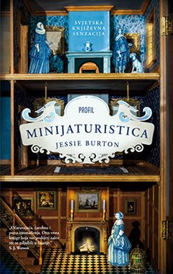
Jednoga dana u jesen 1686. godine osamnaestogodišnja Nella Oortman pokuca na vrata otmjene kuće u najimućnijoj četvrti Amsterdama. Dolazi iz provincije započeti novi život žene bogata trgovca Johannesa Brandta, ali umjesto njega dočeka je njegova sestra Marin oštra jezika. Johannes se pojavi tek poslije, s neobičnim vjenčanim darom: minijaturnom replikom njihove kuće. Namjestit će je tajanstvena minijaturistica čije sićušne kreacije odražavaju predloške iz stvarnog života na vrlo neočekivan način…Zatvoreni svijet Brandtovih isprva zbunjuje Nellu, ali otkrivajući njegove tajne, ona počinje shvaćati sve veću opasnost koja im prijeti. Drži li minijaturistica u šaci sudbinu svih njih? Hoće li ona biti ključ njihova spasa ili začetnica njihove propasti?

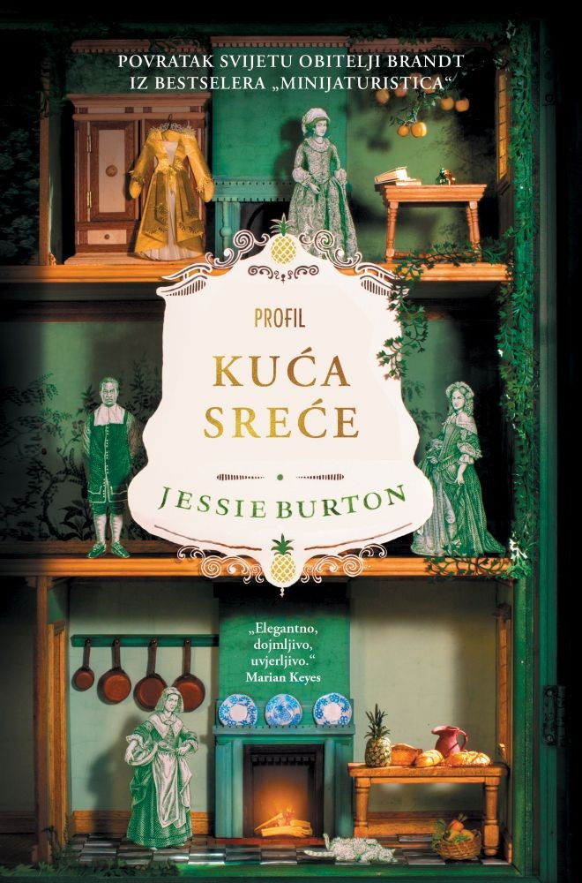
U zlatnom gradu Amsterdamu 1705. godine Thea Brandt puni osamnaest godina i spremna je raširenih ruku dočekati odraslu dob. U gradskom je kazalištu čeka Walter, ljubav njezina života, no kod kuće na Herengrachtu ne teku med i mlijeko – njezin otac Otto i ujna Nella neprestano se svađaju, a obitelj Brandt prodaje namještaj kako bi se prehranila. Na Thein rođendan, ujedno i dan kad joj je umrla majka Marin, tajne iz prošlosti prožimaju sadašnjost.
Nella očajnički želi spasiti obitelj i održati privid bogatstva te traži priliku koja će Thei zajamčiti budućnost. Presretna je kad dobiju pozivnicu za najekskluzivniji bal u Amsterdamu, no uza sva nova poznanstva, njihova je sudbina još neizvjesna. Kad Nella osjeti neobične trnce na zatiljku, sjeti se minijaturistice koja joj se prije osamnaest godina pojavila u životu i poigrala se njezinom sudbinom. Možda se sad vratila po nju...

“Neke drame vam dopuste da upužete u njih, onako kako to čine i dobre knjige. Počnete nastanjivati takve predstave, toliko cjelovito da kada završe osjećate onu blagu ojađenost koja nastupi kad ste primorani odložiti roman koji vas je posve obuzeo za vrijeme vožnje vlakom ili avionom.” Ben Brantley, The New York Times
“Tri zime nesumnjivo je najbolja drama ove godine.” Michael Arditti, Sunday Express
“Kad (Štivičić) naposljetku okrene kaleidoskop tako da se nagovještaji i slutnje s početka sklope u cjelinu, rezultat je bogat, iznenađujuć i iznimno snažan.” Susannah Clapp, The Guardian
“Rijedak podvig.” Holly Williams, The Independent

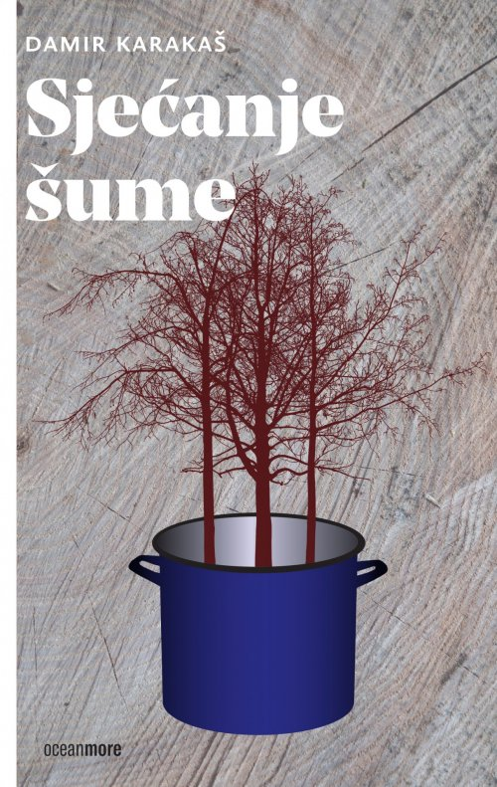
“Sjećanje šume Damira Karakaša je jedno inteligentno, zanimljivo djelo, moderne kompozicije, dinamičnog ritma, čistog jezika i maksimalne ekonomizacije vremenom i prostorom, roman o odrastanju, seoskom djetinjstvu dječaka koji otvorenim očima gleda svijet oko sebe, željan da ga upozna, doživi nešto neobično, nesvakidašnje i uzbudljivo.“
– iz obrazloženja žirija Nagrade Fric

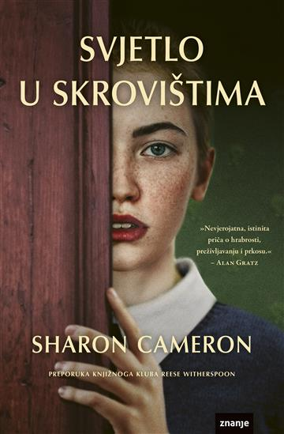
Istinita priča o sestrama koje su tijekom Drugoga svjetskoga rata od nacista skrivale trinaest Židova. Stefania Podgórska šesnaestogodišnja je djevojka. Živi u poljskom gradu Przemyślu, radi u dućanu židovske obitelji Diamant i poput svake tinejdžerice mašta o tome kako će jednoga dana pronaći pravu ljubav. Ali 1942. godina je i planovi za budućnost ne postoje: Njemačka je okupirala Poljsku, a rat je podijelio grad, prijatelje i obitelji. Pa ipak, unatoč neizvjesnim i opasnim vremenima, Stefania i Izio, jedan od sinova Diamantovih, zaljubljuju se. No kad nacisti umarširaju u grad, sve se mijenja. Izio i cijela njegova obitelj »preseljeni« su u geto, a Stefania usred ratnog vihora ostaje sama s malenom sestrom Helenom. Ubrzo, u ime »konačnog rješenja«, Diamantovi završavaju u vlaku koji ih odvozi u koncentracijski logor i Stefania zna da ih više nikad neće vidjeti. I kad pomisli da joj se srušio cijeli svijet, jedne je noći probudi kucanje: na vratima je Maks, Iziov stariji brat, koji je uspio iskočiti iz vlaka i pobjeći od sigurne smrti u logoru. Stefania i Helena donose hrabru odluku: u potkrovlju svoje kuće skrivat će od nacista Maksa i još dvanaest drugih Židova koji su pobjegli iz geta. Svakodnevno strepeći da će Gestapo otkriti njihove tajne sustanare, odvažne sestre nekako preživljavaju ratne dane. Sve do časa kad Wehrmacht odluči zaplijeniti dio njihove kuće i useliti svoje ljude…
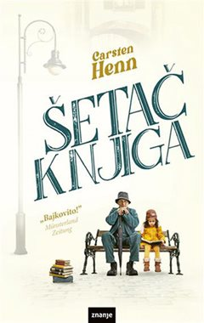

Pisana će riječ zauvijek ostati, jer postoje stvari koje se drugačije ne mogu izraziti. Uvečer nakon radnog vremena, u šetnji pitoresknim gradskim ulicama, knjižar Carl Christian Kollhoff svojim posebnim mušterijama donosi knjige kući. Jer ti su ljudi za njega poput prijatelja, a on je njihova veza s vanjskim svijetom. Kad Kollhoff neočekivano izgubi posao, bit će potrebna moć knjiga i jedne devetogodišnje djevojčice da svi, pa i sam Carl, pronađu hrabrosti prići jedni drugima…

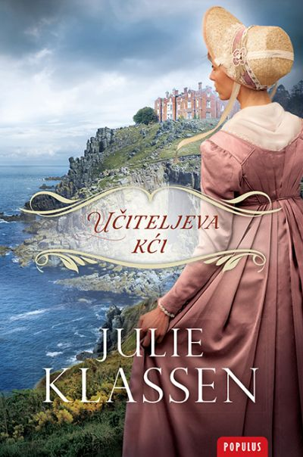
Nakon što je internat koji je vodio njezin otac nepovratno propao, Emma Smallwood odlazi na imanje Ebbington na litici u vjetrovitu Cornwallu gdje će zajedno s ocem privatno poučavati dvojicu od četvorice sinova bogata baroneta. No ubrzo po dolasku počinju se događati tajanstvene stvari. Je li moguće da Emma doista čuje klavir u noći ili joj se pričinja, jer svaki put kad ode u glazbenu sobu, nađe je praznu? I tko li se to noću šulja u njezinu sobu, ostavljajući neobične tragove?
Što to kriju članovi obitelji Weston? Baronetovi stariji sinovi Phillip i Henry i sami se bore s poteškoćama i tajnama. Oni su bivši učenici internata Smallwood i sjećaju se Emme, a jedan od njih osjetit će i da ga ona neodoljivo privlači.
Kada neobični događaji dođu do vrhunca, hoće li Emma shvatiti kojem od braće može pokloniti srce? I može li se u tom području u kojem vreba tama, gdje je svačija vjera na kušnji, neočekivano dogoditi i prava ljubav?
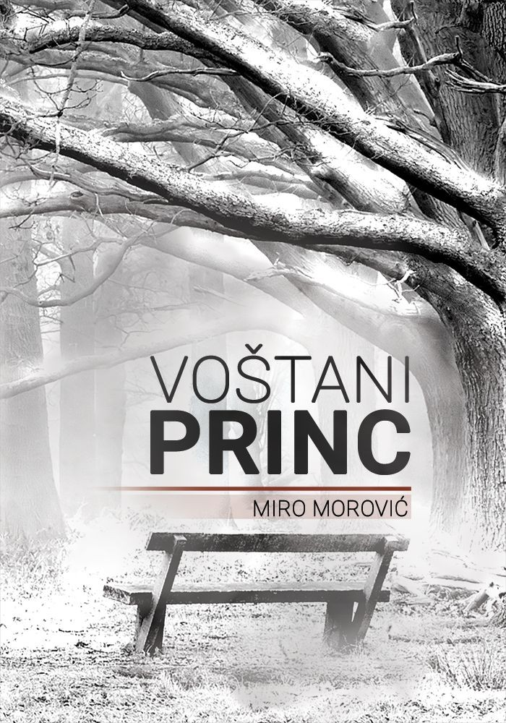
Hladnoga siječanjskog predvečerja uplašena djevojčica trči šumom, nakon čega joj se gubi svaki trag. Sedam dana poslije u jednom od kaveza gradskoga zoološkog vrta pronađeno je tijelo dvadesetčetverogodišnje djevojke. Jedini su tragovi koje policija ima mutna snimka nadzorne kamere i neobičan znak otisnut na žrtvinoj nadlaktici.
Bizarne okolnosti slučaja privuku pozornost Andrewa Framea, detektiva sumnjive reputacije i mračne prošlosti. Frame će se uvući u novu jezivu priču, i ne sluteći da će se tako naći na putu ekscentričnog i teatralnog monstruma koji se ne planira zaustaviti dok ne ispuni svoju misiju. Što povezuje ova dva slučaja? Hoće li ih biti još? Tko je Voštani princ? Odgovore na ova pitanja pronađite u napetom nastavku Morovićeve uspješnice Djeca slijepoga kovača.
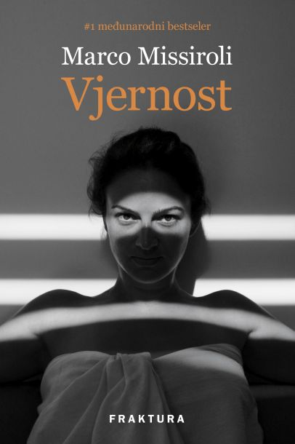
Carlo i Margherita u sretnom su i stabilnom braku, odnos im je suptilna mreža ljubavi, povjerenja, podrške i razumijevanja. No kada se u njihovu životu pojavi Carlova studentica, samozatajna, talentirana i privlačna Sofia, pokrenut će se potisnute želje i neostvarene ambicije, a međusobna odanost dolazi na kušnju. Tiha snaga njihove povezanosti, čiji je pouzdan oslonac Margheritina majka Anna, mudra, ponosna krojačica koja skriva vlastita razočaranja, širi se koncentričnim krugovima na njima više ili manje bliske ljude u burnom preispitivanju čežnji i neuspjeha, ali i izgleda da se održe zajedno.
Međunarodni bestseler Marca Missirolija Vjernost emocionalan je bračni roman čija je radnja smještena u ulice, zgrade, domove današnjeg Milana i koji traži odgovor na univerzalno pitanje: možemo li biti vjerni sebi, a da ne izdamo ljude koje volimo?

U osvit Španjolskoga građanskog rata mlada krojačica Sira Quiroga zbog ljubavi prema muškarcu kojega gotovo da i ne poznaje napustit će sve: Madrid, majku, zaručnika i sudbinu koja ju je čekala. Nedugo zatim ista ta ljubav ostavit će je slomljenu i samu, bez novca i poznanstava, s pregršt dugova i samo dvije vještine: umijećem šivanja i neuništivom željom da preživi. S ta će dva talenta Sira Quiroga promijeniti svijet i vrijeme u kojima je živjela.

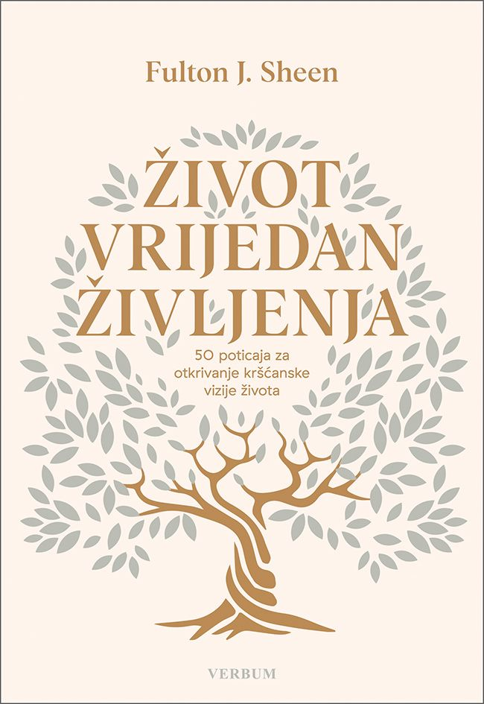
Zna li Bog kako je trpjeti?
Je li kršćanstvo lako?
Zašto neke muči grižnja savjesti, a neke ne?
Kako molitva postaje dijalog?
Što je potrebno za liječenje duše?
Zašto je život vrijedan življenja?
U pedeset neprocjenjivih duhovnih poticaja jednoga od najomiljenijih katoličkih govornika svih vremena otkrit ćete da kršćanstvo ima odgovore na ova kao i na sva najdublja životna pitanja. Čuveni nadbiskup Fulton J. Sheen jasnim jezikom i s dovitljivim humorom objašnjava kako pronaći sreću i zadovoljstvo u suvremenome svijetu i uspješno ploviti svim izazovima primjenjujući kršćansku viziju života u vlastitoj svakodnevici.

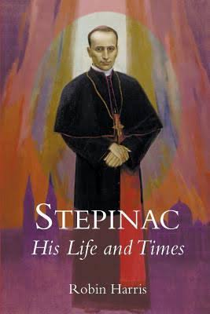
Knjiga Stepinac, njegov život i vrijeme plod je autorova dugotrajnoga dokumentarističkog proučavanja Stepinčeva života i vremena te je iznimno važna za hrvatsku nacionalnu i vjersku povijest.
U posljednjih sedamdeset godina – još od vremena montiranog suđenja 1946. godine – kardinal Alojzije Stepinac, zagrebački nadbiskup, tema je mnogih polemika. U ovoj knjizi Robin Harris istražuje tek odnedavna dostupne izvore, uključujući i dokumente tajne policije pohranjene u Hrvatskome državnom arhivu, kako bi utvrdio istinu.

